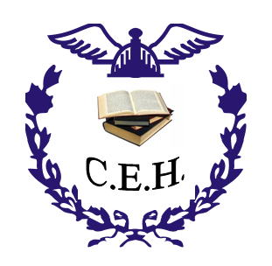
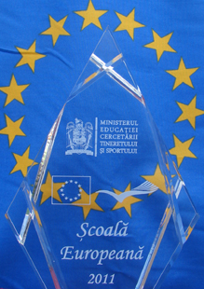

INSPECTORATUL ŞCOLAR AL JUDEŢULUI HUNEDOARA
COLEGIUL ECONOMIC „HERMES”
Petroşani, Str. Independenţei 1A, Cod 332058, jud. Hunedoara

Tel/fax 0254/542252; tel. 548450, e-mail: lecohermespet@yahoo.com

Nr.1571/13.05.2014

Către,
INSPECTORATUL ŞCOLAR AL JUDEŢULUI HUNEDOARA

În atenţia d-nei inspector prof. DANA LUIZA CIOARĂ

Urmare a adresei dvs. nr. 2251/09.05.2014 vă informăm că în unitatea noastră şcolară s-au derulat următoarele acţiuni în vederea promovării învăţământului profesional.
- Publicarea ofertei şcolare în mass-media ;
- „Săptămâna meseriilor”- în perioada 7- 11 aprilie 2014, cu organizarea zilei porţilor deschise şi vizite la agenţii economici cu care unitatea are încheiate parteneriate( S.C. JOLYY S.R.L., S.C. ONIX S.R.L.);
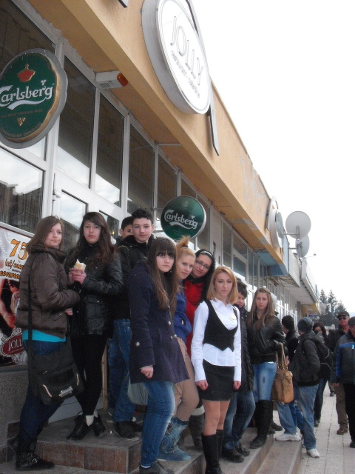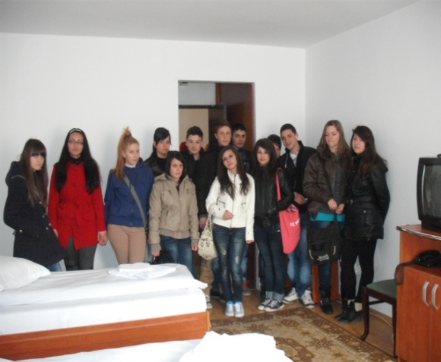
- Afişarea ofertei educaţionale în format detaliat pe domenii şi calificări profesionale în punctele cu vizibilitate din incinta şcolii şi pe site-ul şcolii;
- Afişarea procedurii de admitere în învăţământul profesional şi tehnic precum şi calendarul
admiterii în învăţământului profesional de stat cu durata de 2 ani pentru anul şcolar 2014-2015;
- În cadrul consiliilor profesorale şi în şedinţele ariei curriculare tehnologii directorul, directorul adjunct şi responsabilul ariei curriculare Tehnologii:
- au diseminat prevederilor metodologice privind organizarea şi funcţionarea învăţământului profesional de 2 ani începând cu anul şcolar 2012/2013 (OMECTS nr 3168/03.02.2012);
- au prezentat oferta educaţională detaliată pe domenii şi calificări profesionale;
- au prezentat operatorilor economici / instituţiilor publice partenere cu care unitatea de învăţământ a încheiat parteneriate (contracte-cadru) în vederea efectuării pregătirii practice.
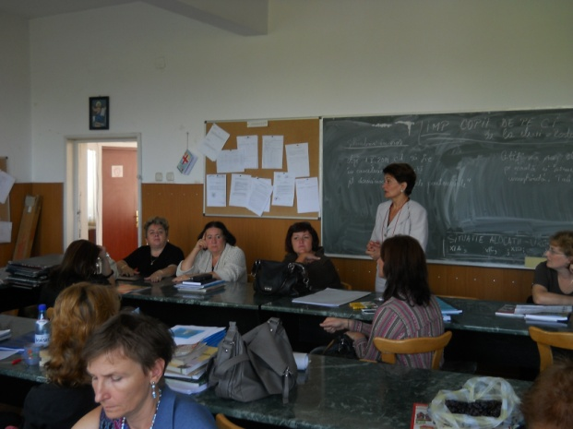
- Diriginţii claselor a IX-a au organizat sesiuni (interactive: întrebări-răspunsuri) cu părinţii şi elevii unde prezentat oferta învăţământului profesional, inclusiv a modului de organizare şi funcţionare a acestuia: -structură şi durata studiilor – 2ani, condiţii de acces, beneficii: calificări profesionale recunoscute la nivel UE pe piaţa muncii (calificare profesională recunoscută la nivelul UE) şi au împărţit broşurile informative.
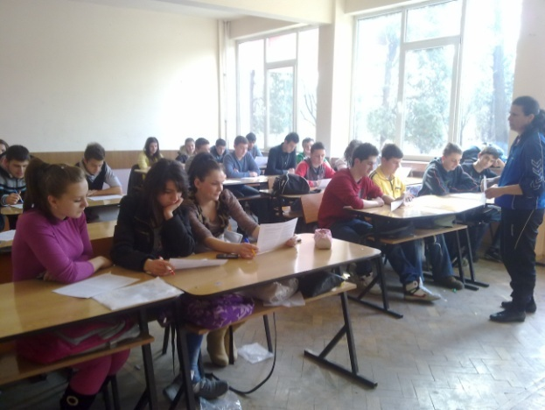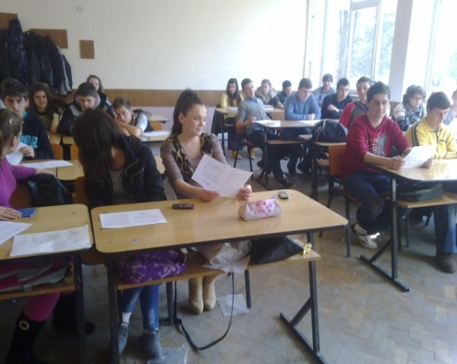

DIRECTOR, Responsabil aria curriculară Tehnologii,
Prof. Rodica Pascal prof.ec. Trif Margareta

